Муниципальное бюджетное общеобразовательное учреждение
«Средняя общеобразовательная школа № 101»
Советского района города Казани
Мы
помним…
Мы
гордимся…

книга 2

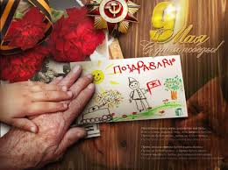
2014 г.

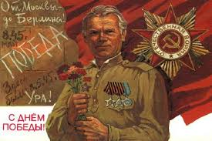



Как мало их осталось на земле
не ходят ноги, и тревожат раны,
и ночью курят, чтобы в страшном сне,
вновь не стреляли в них на поле брани.

Мне хочется их каждого обнять,
теплом душевным с ними поделиться,
Была бы сила, чтобы время вспять…
но я не бог… война им снова снится.

Пусть внукам не достанется война,
и грязь ее потомков не коснется,
пусть курит бывший ротный старшина
и слышат, как внучок во сне смеется.

Юрий Соловьев

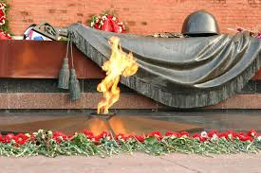

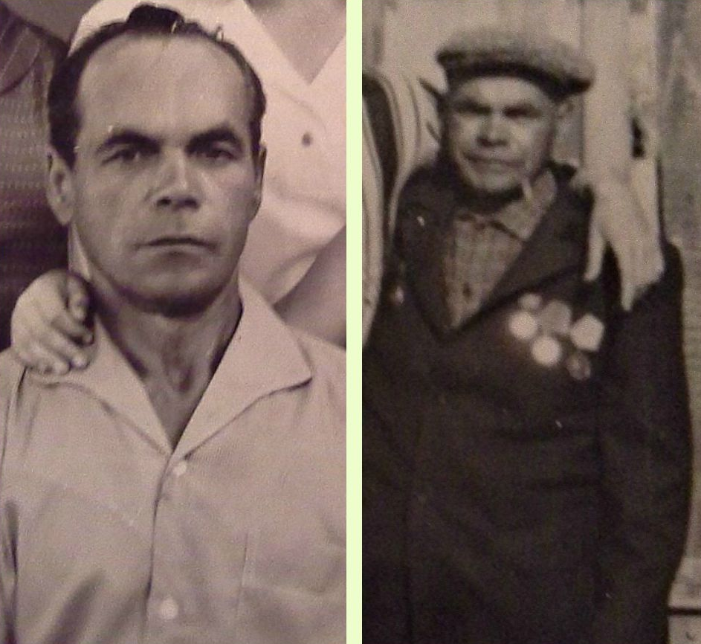  Чиликанов Григорий Антонович | Мне есть чем гордиться!  Я узнал, что мои прадеды воевали по рассказам своих родителей, сам же я их никогда не видел. Только по фотографиям.  Прадед со стороны папы, Чиликанов Григорий Антонович, родился в 1913г. Был призван в РККА в августе 1941г, место призыва Куйбышевский РВК, Горьковская обл., г. Горький, дед имел звание ефрейтора, был сапером, на сайте « Подвиг народа» я нашел его фамилию и увидел, что у него были следующие награды :  Орден Красной Звезды; Орден Славы III степени; Медаль «За отвагу»; Медаль «За боевые заслуги».  Также из источников я нашел о нем следующие записи:
В период форсирования 20.04.45г. реки Одер работал гребцом на десантной переправе в составе саперного отделения. Переправил на западный берег р. Вест-Одер минометную батарею с полным расчетом и боеприпасом к ней.  Во время контратаки противника смело и решительно отражал ее. За выполнение боевого задания и проявление при этом отваги был награжден медалью « За отвагу».  Также мой прадед работал на построении моста через реку Буденка под минометным огнем противника. Подносил лесоматериалы к месту постройки переправы. При выполнении задания действовал смело и решительно , за выполнение задания был награжден медалью « За отвагу».  Я также знаю, что моему прадеду Чиликанову Григорию Антоновичу генерал Жуков прислал благодарственное письмо за хорошую службу на фронте. | 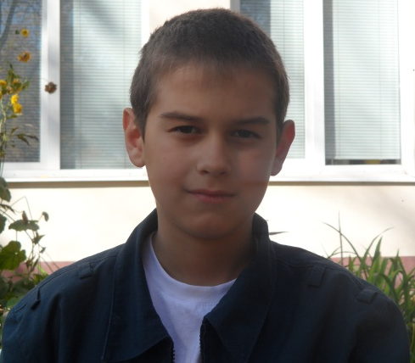  Чиликанов Егор, 4 А класс

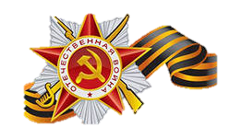 1
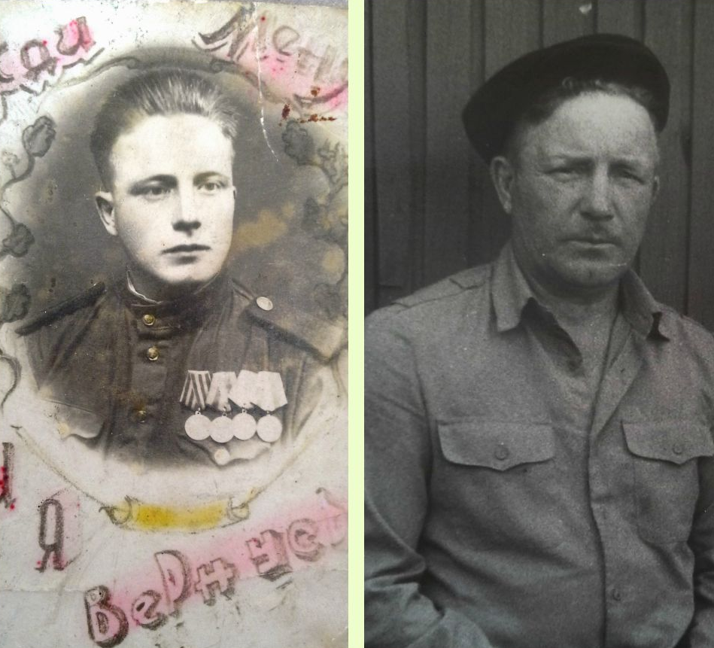  Сёмочкин Кузьма Петрович. |  | Мой прадед со стороны мамы также воевал на фронте. Его звали Сёмочкин Кузьма Петрович.  Он родился в Куйбышевской области, в селе Шламка, в 1924 году. В их семье было четверо детей. Мой прадед Кузьма Петрович был третьим ребенком в семье. Его отец был председателем колхоза в селе Шламка. Мама была простой рабочей крестьянкой. После окончания школы, тогда это было 7 классов, он работал шофером. Когда началась война, моего деда, еще совсем молодым призвали на фронт, в РККА он был с 31.08.1942 года. Ему было тогда 18 лет.
Место призыва: Кутузовский РВК, Куйбышевской области, Кутузовского района. Сначала мой дед попал в хозвзвод. Он ездил на машине и возил продукты на фронт, потом его перевели в разведку. Потом он попал в плен в Венгрии и чудом бежал оттуда через несколько дней! При выполнении задания, по форсированию реки Донец, в районе города Изюма, в составе 76 стрелкового полка 27 гвардейской стрелковой дивизии, 17 июня 1943 года, мой прадед был тяжело ранен в грудь. Эта пуля осталась с ним на всю жизнь. Уже в зрелом возрасте, эта пуля все время напоминала ему о минувших днях проведенных на фронте.

2

Мой дед был награжден :Орденом Отечественной войны II степени; Орденом Красной Звезды; Медалью «За отвагу»; Медалью «За боевые заслуги».
Во время боев с моим дедом произошел очень удивительный случай . Когда шли боевые действия моего деда контузило. Он получил очень тяжелое ранение в голову и потерял сознание, его посчитали мертвым и уже хотели похоронить в братской могиле и послать похоронку его маме. Но случилось чудо, его боевой товарищ подошел к нему, чтобы попрощаться и заметил едва заметный вдох моего деда. Вот так мой дед оказался в госпитале и после лечения был отправлен домой.
Я горжусь своими прадедами и их подвигами!!!
Я очень благодарен всем участникам великой отечественной войны за победу!!! За мирное солнце над головой. Я говорю спасибо и низко склоняю голову в знак уважения .
Честь и слава, светлая память моим прадедам и всем победителям!!!!

 | Чиликанов Егор, 4 А класс
3
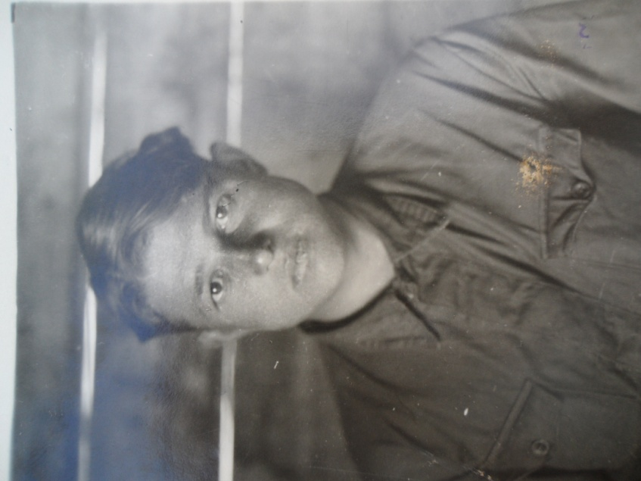Крысов Иван Афанасьевич | Мой дедушка, Крысов Иван Афанасьевич, родился 18 октября 1926 года, в деревне Кибичи , Тюлячинского района.  С 1933 по 1940 годучился в Кибичинской семилетней школе. Потом работал в колхозе «Совет» трактористом. В ноябре 1943 года его призвали в ряды Советской Армии и до мая 1944года служил в 139 запасном стрелковом полку, пулемётчиком. С июля 1944 года вступил в действующую армию и участвовал в боях в составе 878 стрелкового полка, 290дивизии 3 армии, 2 Белорусского фронта .В боях участвовал на должности старшего пулемётчика и командира пулемётного расчёта.  Форсировал реки: Днепр, Нарев, Нарва.  Участвовал при штурме Могилёва, Гродно и др. городов.  Был награждён Орденом Отечественной войны, медалями «За отвагу», « За Победу над Германией» и другими медалями.
Всю войну прошёл в составе II Белорусского фронта. Он был пулемётчиком.  Мой дедушка участвовал в освобождении Белоруссии, Польши, дошёл до Германии. В конце войны он был уже младшим лейтенантом. Он был награждён медалями и орденом Великой Отечественной Войны II степени. До Берлина мой дедушка дошёл в звании младшего лейтенанта. После войны мой дедушка работал в школе, учителем истории. Дедушка жил вместе с нами, я его хорошо помню. Он мне много рассказывал о войне. В 2008 году мой дедушка умер. Очень жаль, что у меня больше нет дедушки. Я буду помнить о нём всегда. | 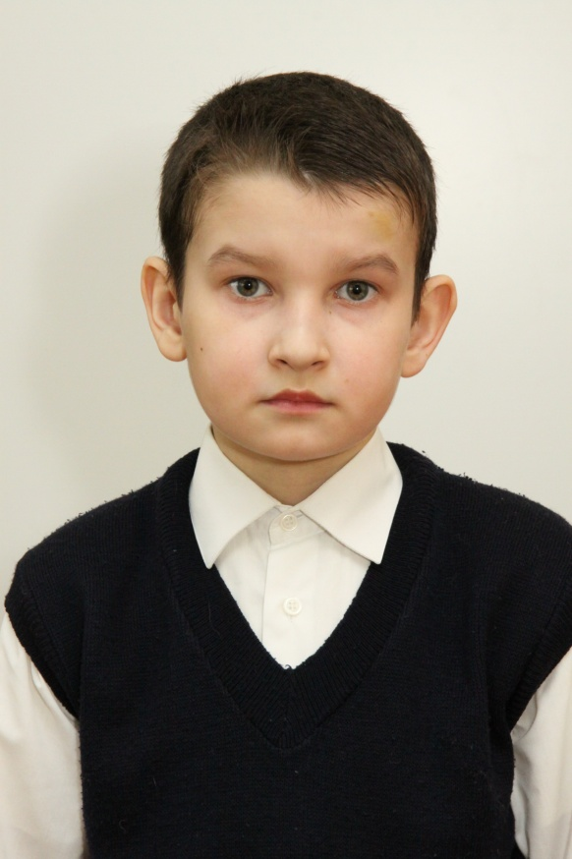  Крысов Вадим , 4 А класс

5
Награды Крысова Ивана Афанасьевича
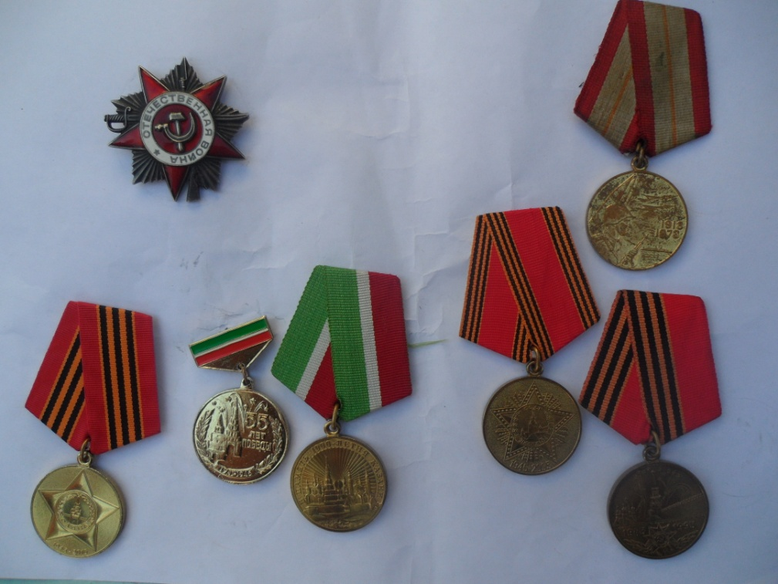
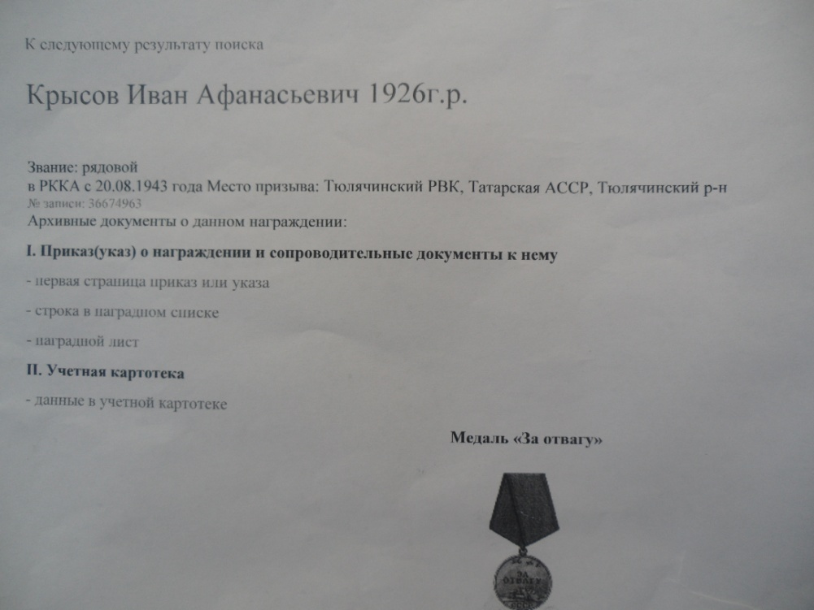
5
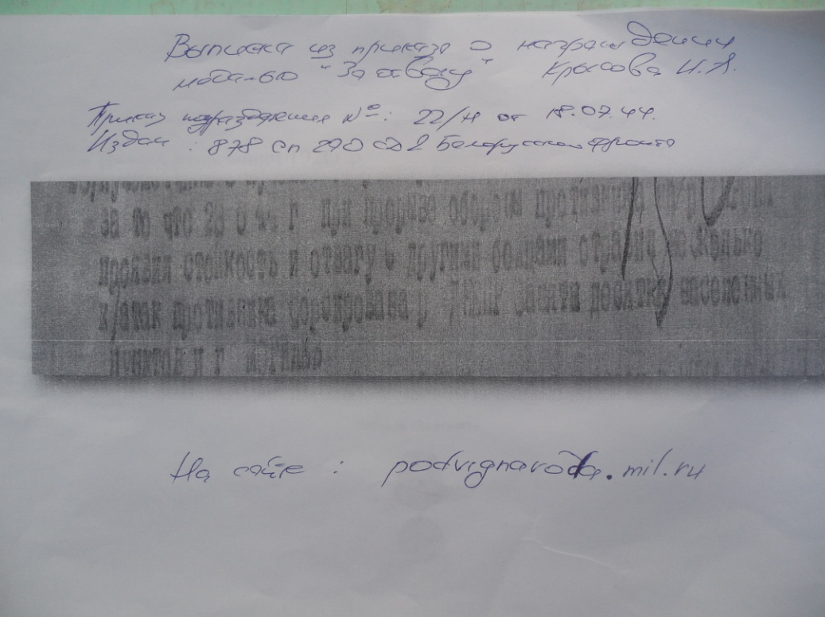
Выписка из приказа о награждении медалью «За отвагу» Крысова И.А.
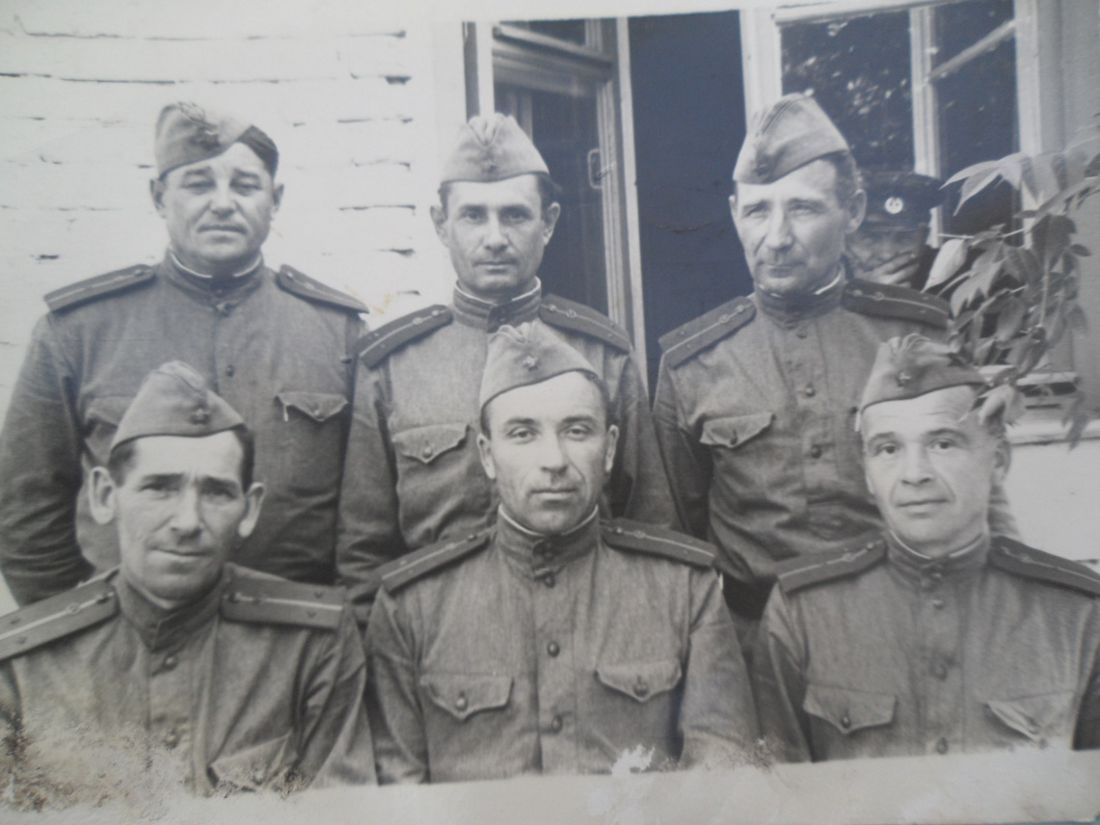
Крысов Иван Афанасьевич (верхний ряд, первый слева)
6
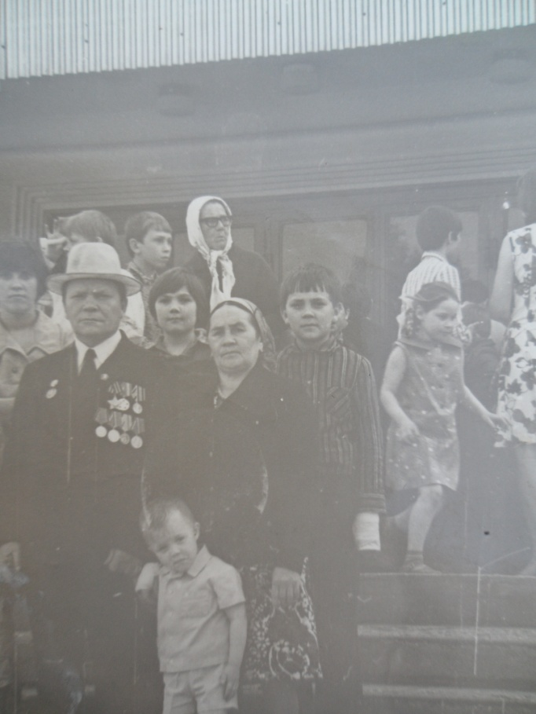  Мухамадиев Ахметхан Мухамадиевич | Моего дедушку зовут Ахметхан Он родился в 1924 году, в деревне  Ашит, что в Арском районе. Когда дедушке исполнилось 17 лет, началась  Великая Отечественная война и его забрали на фронт. Мой дед мужественно защищал нашу Родину. В одном из сражений он был сильно ранен в плечо. Лежал в госпитале.  За боевые заслуги перед Отчизной дедушка был награждён орденами  и медалями.  После окончания войны дедушка вернулся в свою родную деревню Ашит, устроился на работу в колхоз. Потом он познакомился с моей бабушкой, которая работала в то время трактористкой.
Долгие годы дедушка проработал в колхозе агрономом. За хорошую работу и умение  руководить коллективом был назначен председателем колхоза.  Дедушка с бабушкой прожили очень долгую и счастливую жизнь, вырастили семерых детей, нянчились с внуками.  Дедушку своего я не видела, он умер до моего рождения, а бабушка была уже старенькой. Я её очень люблю! | 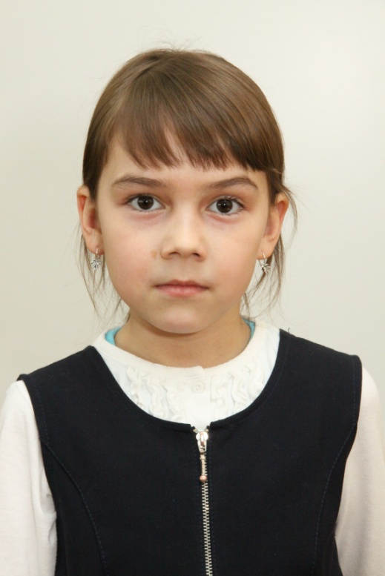  Мухаммадиева Лия , 4 А класс
7
Награды Мухамадиева Ахметхана Мухамадиевича
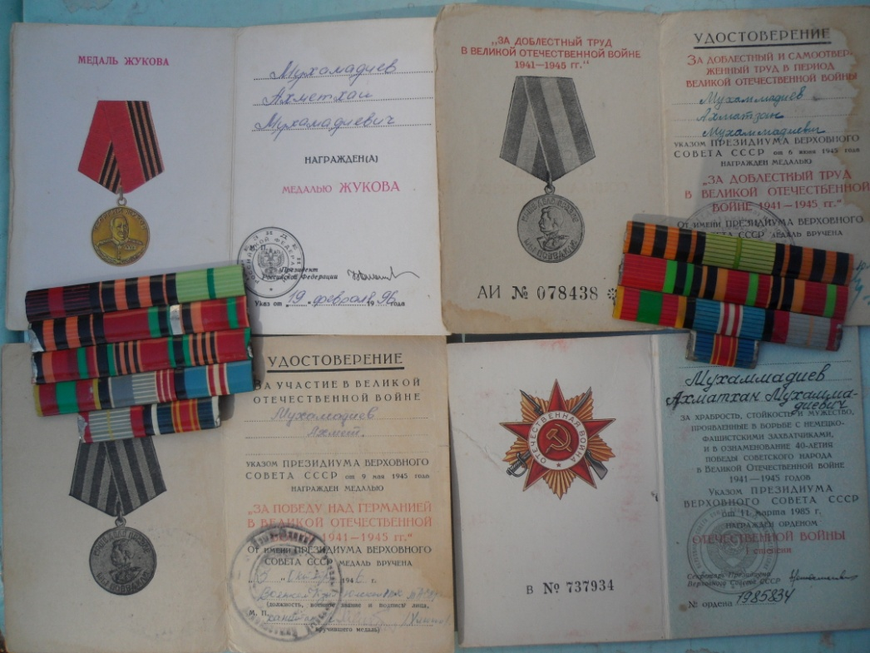
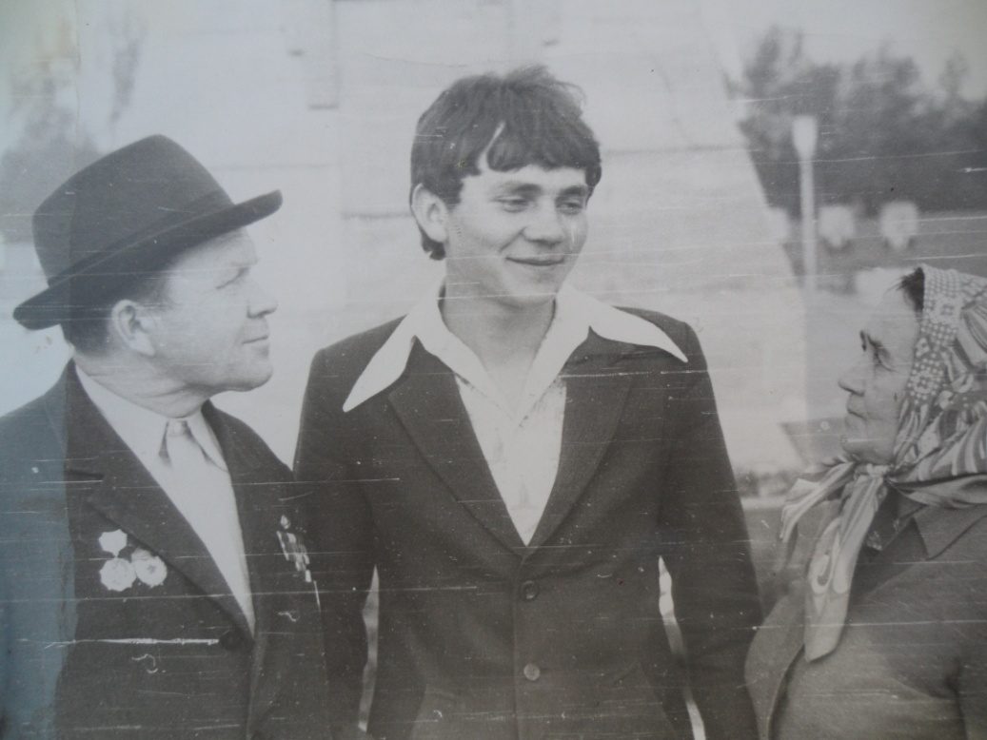
Мухамадиев Ахметхан Мухамадиевич с семьей
8
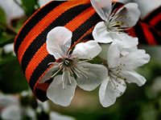 | 22 июня 1941 года на нашу Родину напали фашисты. Напали словно воры , словно разбойники. Они хотели захватить наши города и сёла, а наших людей либо убить, либо сделать своими слугами и рабами. Началась Великая Отечественная война. Она продолжалась 4 года.
Моих прадедушек забрали на войну. Мой прадедушка Касимов Пётр Спиридонович не вернулся с войны. Он родился в 1909 году, в Рыбно- Слободском районе. В 1941 году ушёл на войну. Он погиб в 1942 году, в Тверской области | 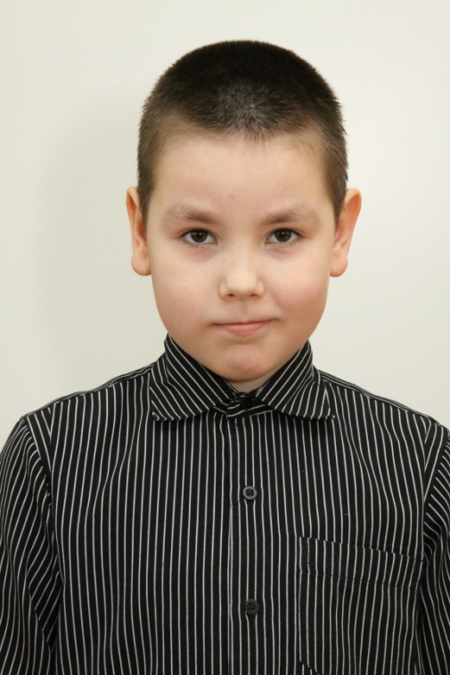  Касимов Дмитрий , 4 А класс
9
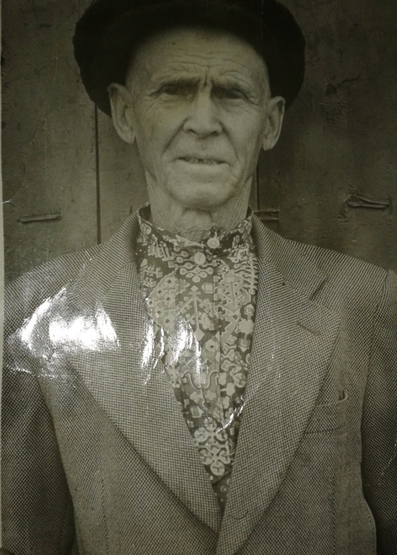  Трофимов Георгий Тимофеевич | Мой второй прадедушка Трофимов Георгий Тимофеевич вернулся с войны. Он родился 20 мая в 1905 году, в Рыбно-Слободском районе, в деревне Иванаево.  Георгий Тимофеевич с женой  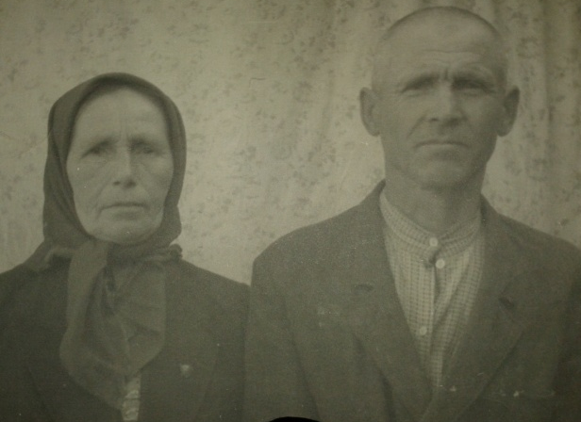
До войны прадедушка работал в колхозе плотником. В1941 году уходит на фронт рядовым.  Он прошёл всю войну. Был награждён орденами и медалями. В ноябре 1945 года вернулся домой.  После войны работал плотником. В семье моего прадедушки было 9детей. Он прожил 93 года. | Касимов Дмитрий , 4 А класс
10
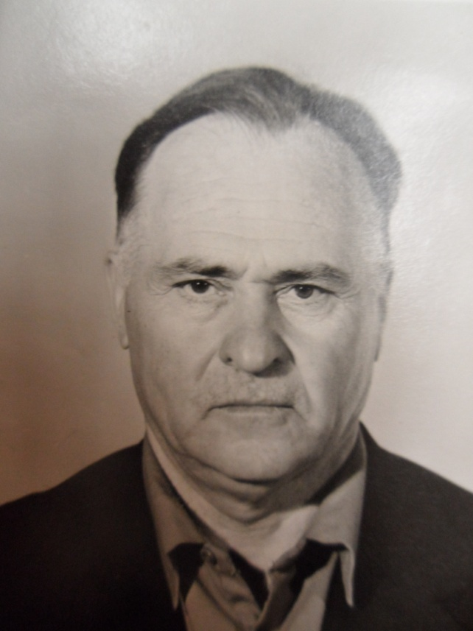  Джиоев Руслан Джамболович | Мой прадедушка Джиоев Руслан Джамболович был участником Великой Отечественной войны. Он ушёл добровольцем на фронт в 16 лет. Когда началась война, он не смог оставаться в стороне, рвался на фронт. На фронте он был танкистом, затем командиром разведроты. Он со своими бойцами добывал для командования ценные сведения. Со слов моей бабушки, прадед не раз рассказывал о войне, о том, как мужественно воевали наши солдаты, как храбро давали отпор ненавистному врагу.  Мой прадедушка участвовал в освобождении Венгрии, Румынии, Польши, Австрии, Чехословакии.
А когда фашисты были разгромлены, часть, в которой служил мой прадедушка, была переброшена на границу с Японией.  Когда прадедушка пришёл домой с фронта, то вся грудь у него была увешена орденами и медалями.  Вот такой герой был мой прадедушка. Я им горжусь! | 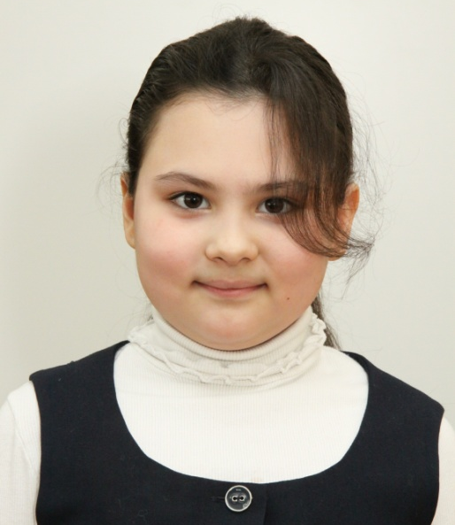  Цуцаева Лилианна , 4 А класс

11
Награды Джиоева Руслана Джамболовича
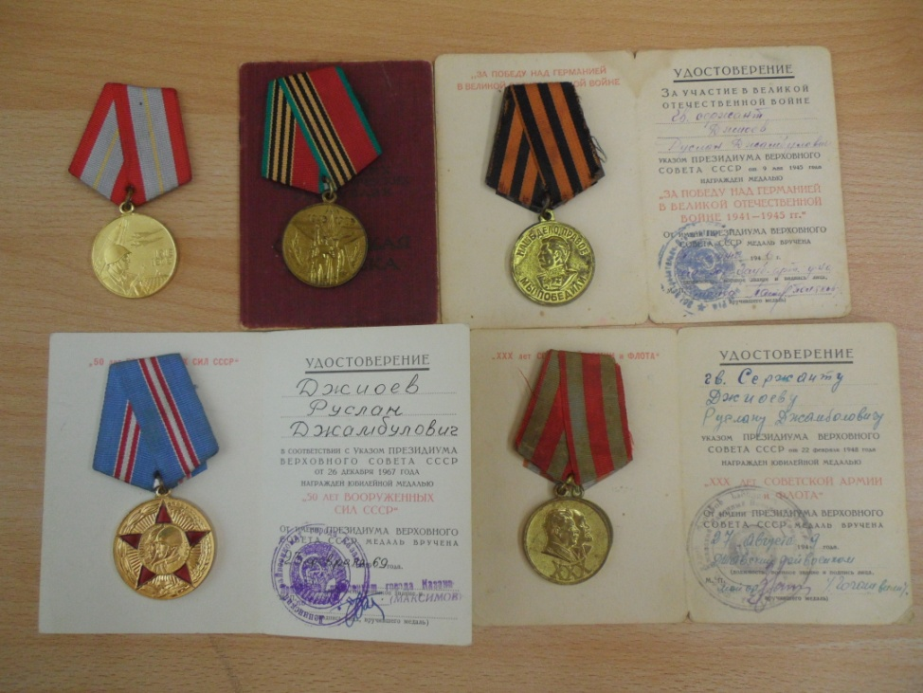

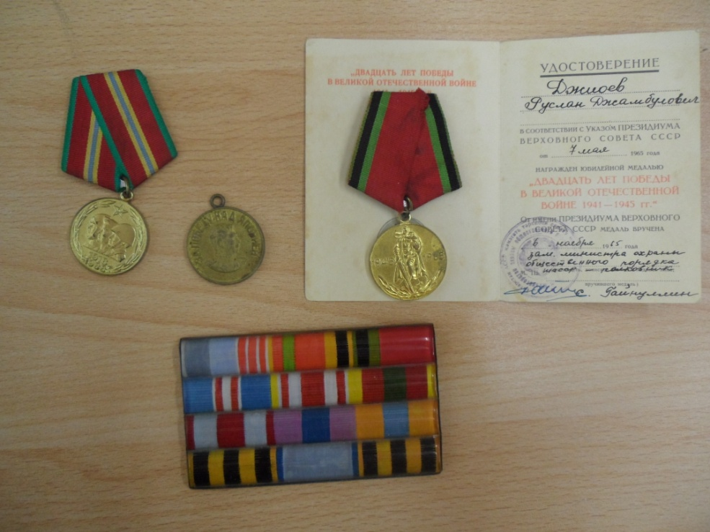
12
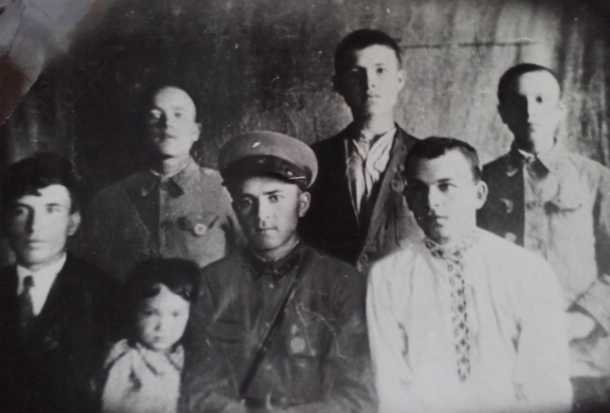  Гарифуллин Зариф Гарифуллович (в центре) | Один мой прадед, Гарифуллин Зариф Гарифуллович родился в 1911 году в Буинском районе. До войны он работал директором школы.  В 1941 году началась Великая Отечественная война. В сентябре 1941 года мой прадедушка добровольно уходит на фронт, хотя у него была бронь. В первые дни он служил в городе Суслотере Марийской АССР.
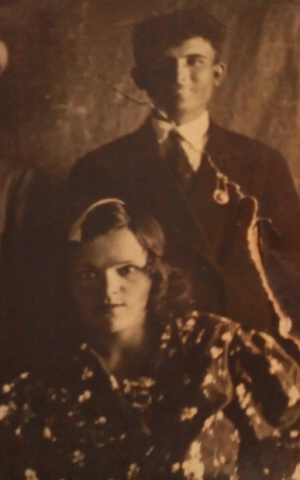  С семьей  Он обучал солдат военному делу. В 1942 году он добился, чтобы его отправили на фронт. Дальнейшая его служба проходила на Украине.18 сентября 1943 года мой прадед погиб в Запорожской области .  Я горжусь своим прадедом и меня назвали в его честь. | 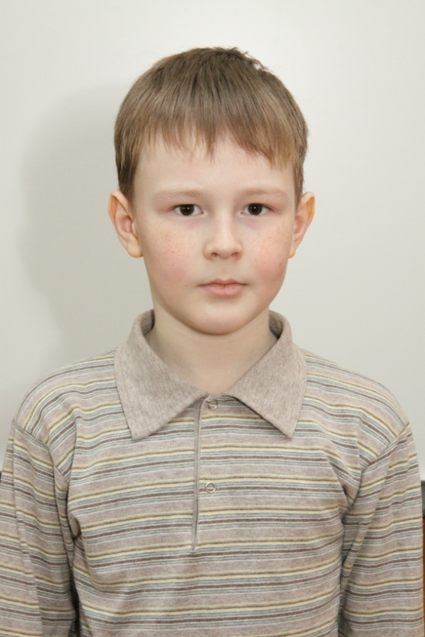  Гарифуллин Зариф , 4 А класс

13
Письма с фронта
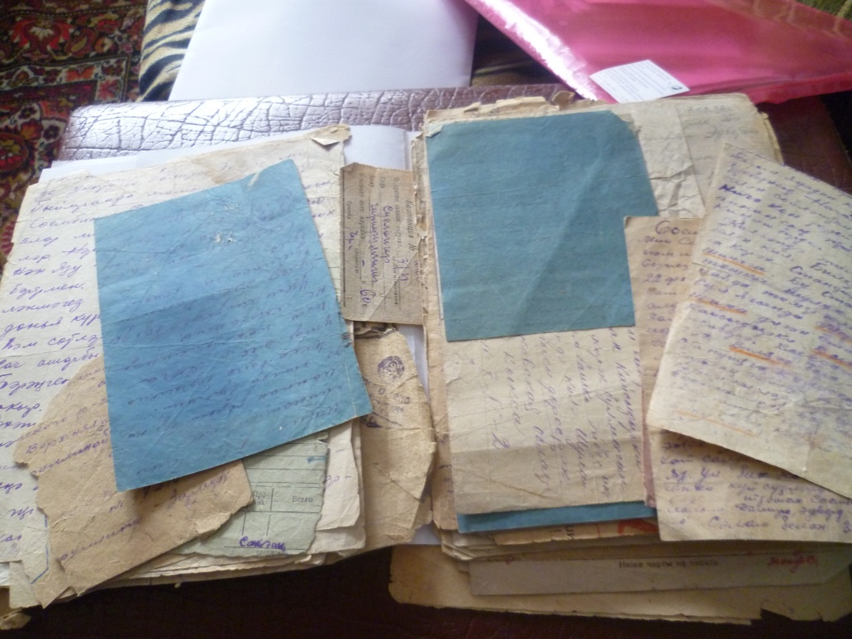
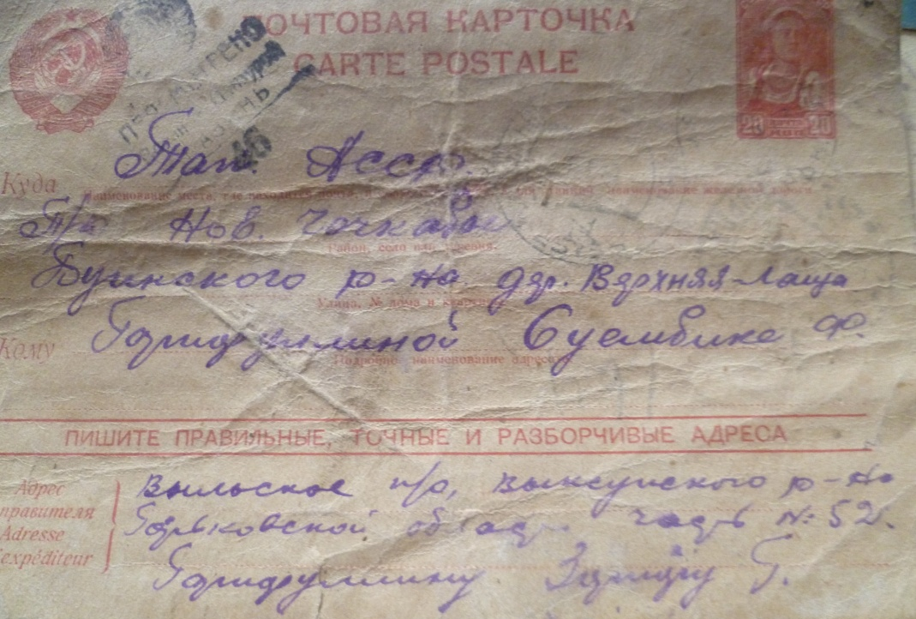

14

Письмо Гарифуллина Зарифа Гарифулловича с фронта
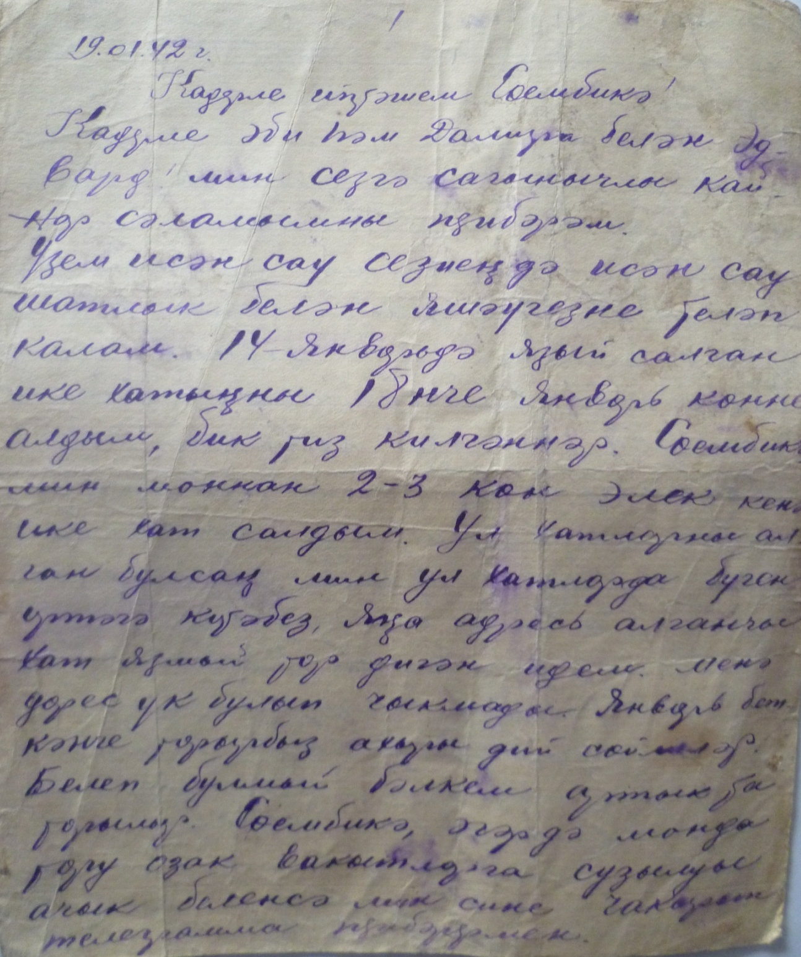
15
18 сентября 1943 года мой прадед, Гарифуллин Зариф Гарифуллович,
погиб в Запорожской области .
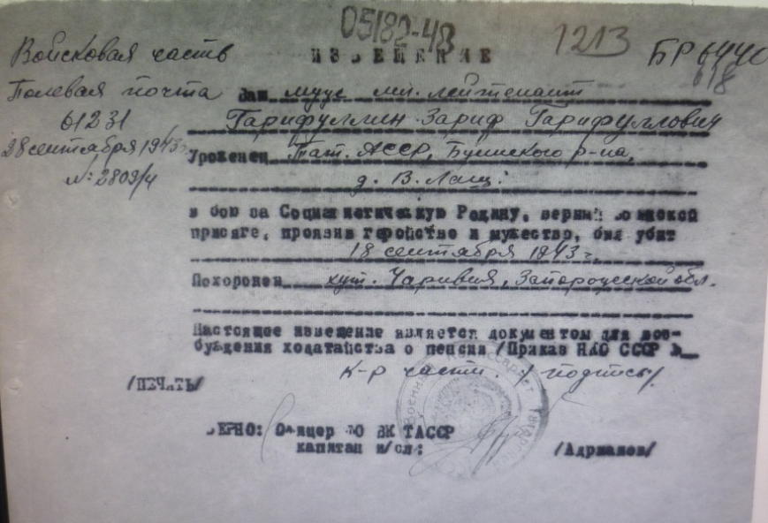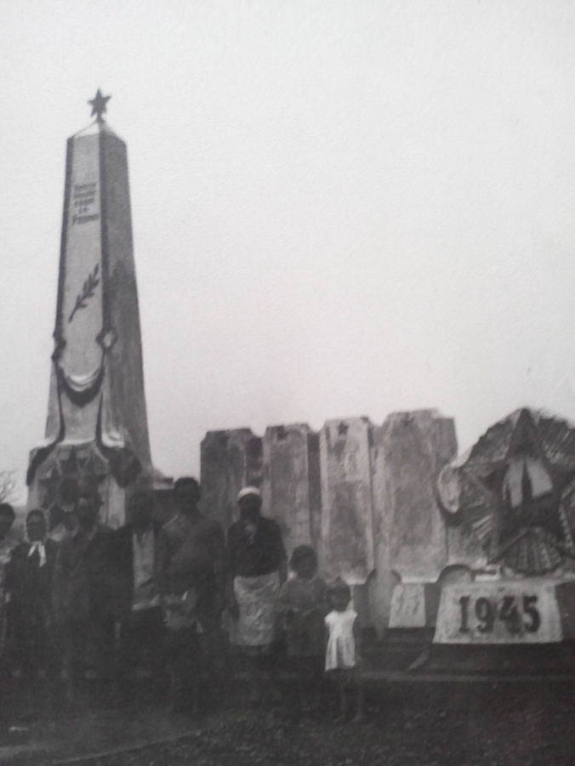
Место захоронения
16
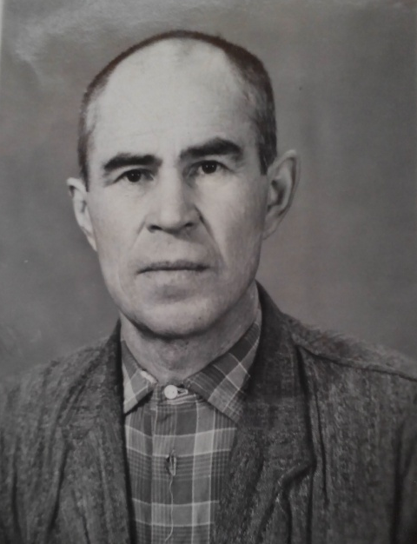  Гайнуллин Зайдулла Хайруллович | Второй мой прадедушка, Гайнуллин Зайдулла Хайруллович , родился в Буинском районе 1 июля 1913 года, в семье крестьянина. Работал в колхозе трактористом. В 1935 году его призвали в армию, в 1937 году был уволен в запас . В октябре 1941 года ушёл на фронт. Воевал до 1942 года. В одном из боёв был ранен, лежал в госпитале.  После госпиталя вернулся домой. Мой прадедушка был награждён орденом «Отечественной войны» и юбилейными медалями. После войны работал в Буинске кузнецом. Перед пенсией стал «Ветераном труда».  1октября 1994 года мой прадедушка умер. Ему был 81 год. Я всегда буду помнить своего прадедушку.
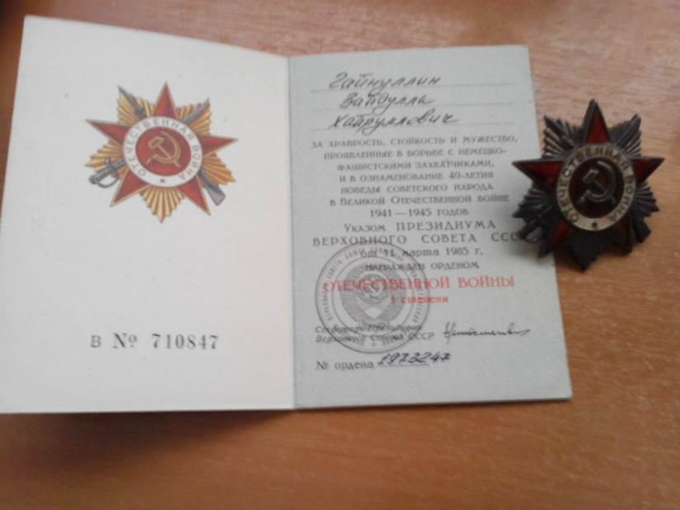  Орден Великой Отечественной Войны | Гарифуллин Зариф , 4 А класс

17
Награды Гайнуллина Зайдуллы Хайрулловича

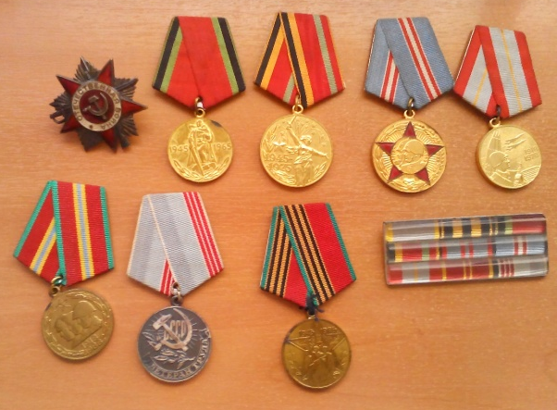
Документы Гайнуллина Зайдуллы Хайрулловича

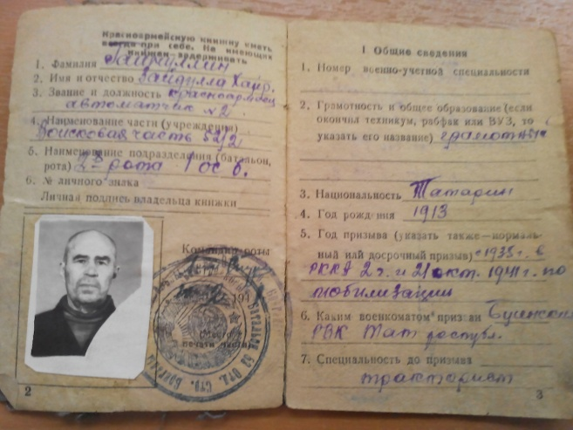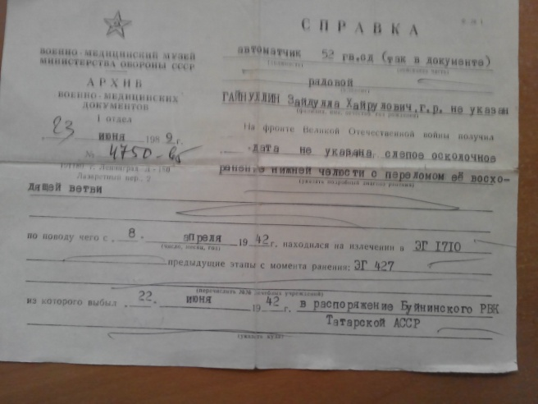

18
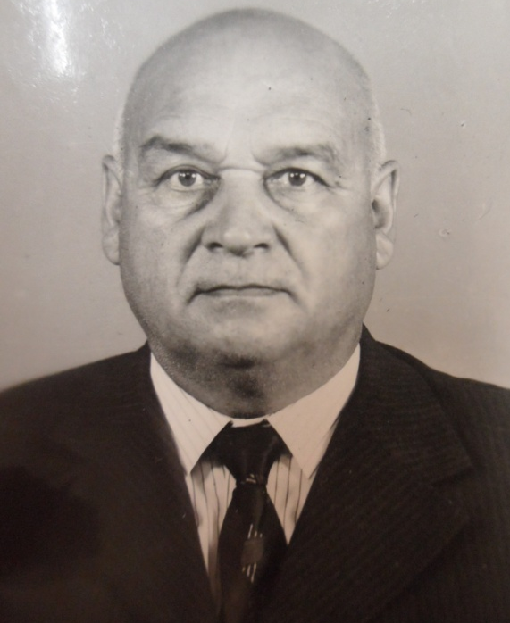  Салихов Фатрахман Салихович | Мой прадедушка ,Салихов Фатрахман Салихович родился 18 марта в 1918 году, в деревне Кинерь, Арского района. После окончания школы стал работать в магазине. Потом его призвали служить в армию. Когда заканчивался его срок службы, началась Великая Отечественная война.
Мой прадедушка прошёл всю войну, был дважды ранен. Одна пуля «прожила» с ним всю жизнь около сердца.  После войны прадедушка вернулся в родную деревню. Через год переехал в Казань, где проработал 44 года в торговле, директором магазина. Умер он в возрасте 67 лет по болезни. | 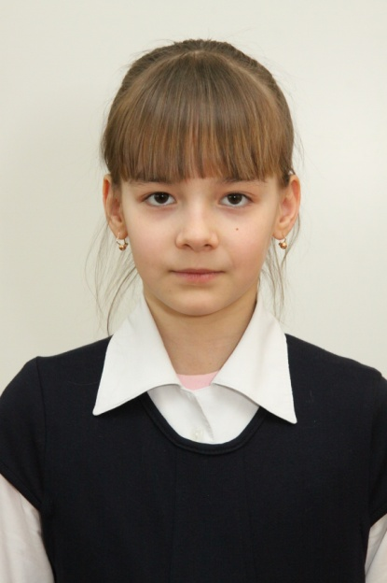  Вафина Камилла 4А класс
19
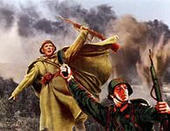 | Мой прадедушка Хасанов Гатаулла родился в Арском районе, в деревне Верхний Пшалым. В 1941 году он ушёл на фронт. Был пулемётчиком. Воевал он в Воронежской области.
А 18 декабря 1942 года мой прадедушка погиб. Похоронили его в деревне Дерезёвка Воронежской области. Я всегда буду помнить о своём прадедушке. | 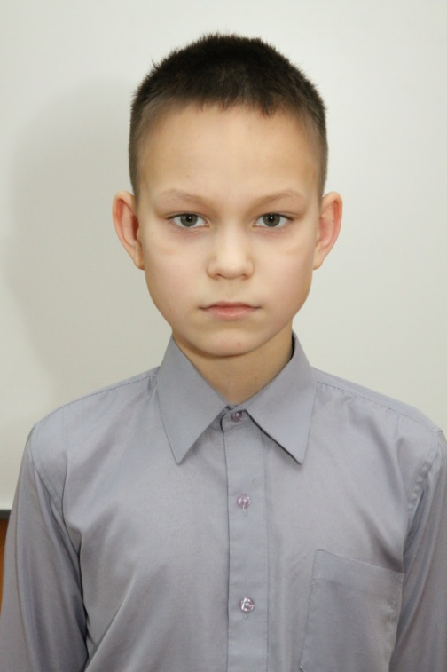  Шигапов Артур 4А класс

20
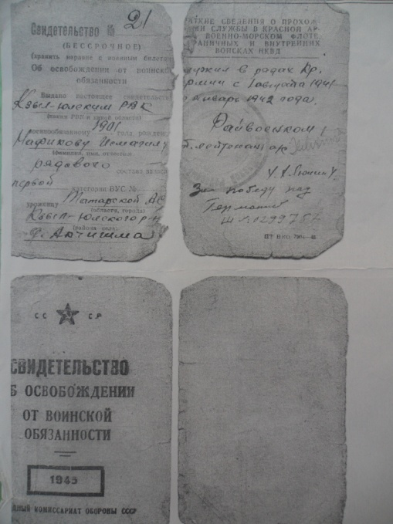  Воинские документы Нафикова Исмагила Хасановича | 72 года тому назад началась Великая Отечественная Война. Мой прадедушка тоже участвовал в этой войне. Его звали Нафиков Исмагил Хасанович. Он родился в Арском районе, в деревне Акчишма. До войны он работал в деревне учителем.
.  Прадедушка прошёл всю войну, был ранен. Был награждён медалями и орденами. После войны он вернулся домой. Работал в колхозе. Я горжусь своим прадедушкой! | 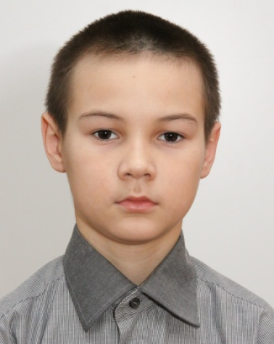  Галиуллин Самат 4А класс

21
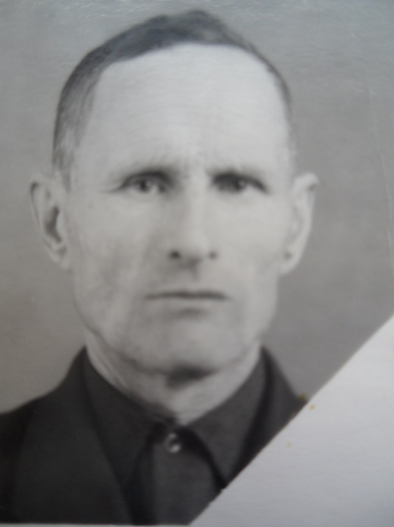  Оберенченко Константин Иванович | Мой прадедушка участник Великой Отечественной Войны. Прадедушка-Оберенченко Константин Иванович родился в 1916 году в Сибири, в Тюменской области. Родители его были крестьяне, имели единоличное хозяйство. С раннего возраста ему приходилось работать, помогать родителям. Жили бедно. Окончил он всего 4 класса. После прадед выучился на шофёра.  Ему было 25 лет, когда началась война. 10 октября 1941 года он был призван в ряды Советской армии, на борьбу с фашистской Германией.  .
Это были очень тяжёлые годы для него, он не любил вспоминать и рассказывать о войне. Служил в сапёрном батальоне шофёром с 1941 по 1943 год, потом был переведён в 383 автобатальон шофёром, где прослужил до 1945 года.  В одном из боёв был ранен, лежал в госпитале. Был награждён орденами и медалями. Был награждён медалью за победу над Германией, от 9 мая 1945 года, орденом Отечественной Войны.  После войны мой прадедушка работал в колхозе | 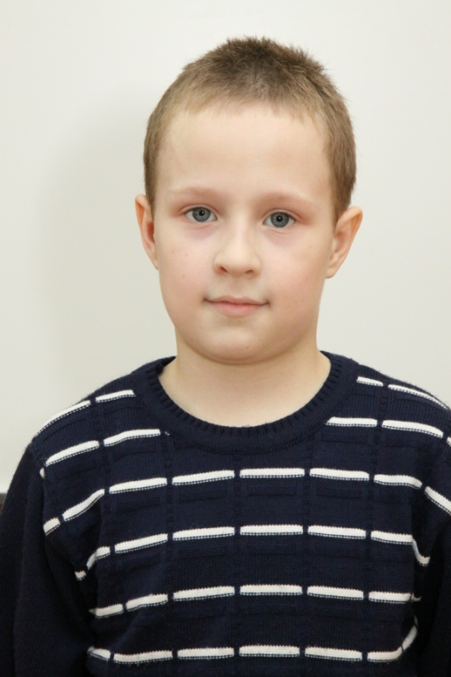  Савка Александр, 4А класс

22

Награды Оберенченко Константин Иванович
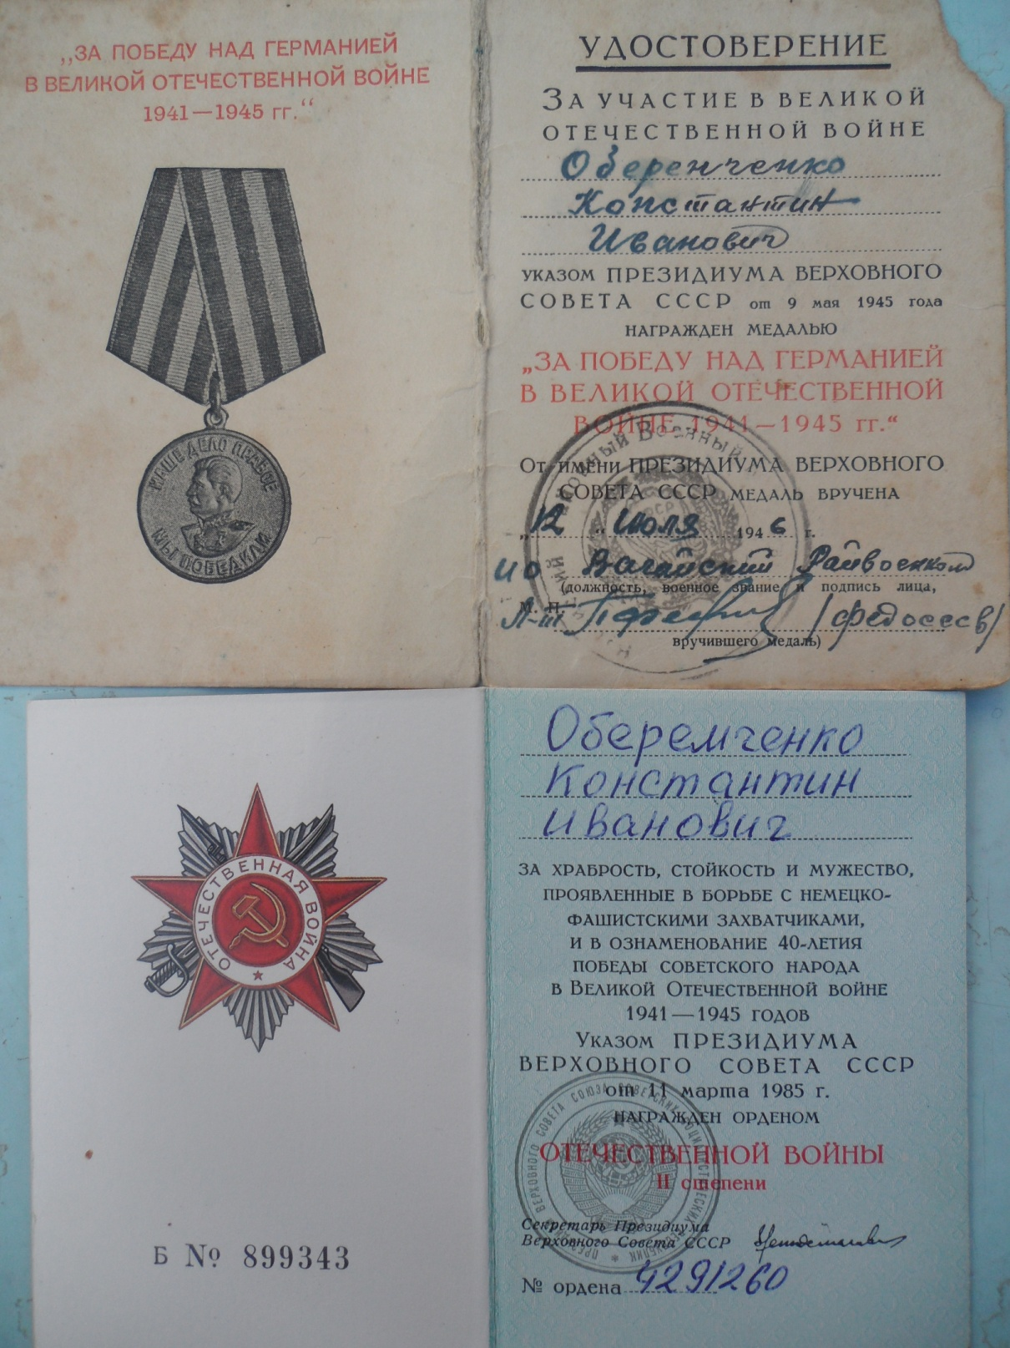
23
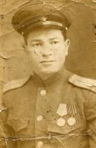  Каримов Махмут Каримович | В 1941 году началась Великая Отечественная Война. Длилась она долгих 4 года и забрала миллионы жизней. На этой страшной войне был мой прадедушка - Каримов Махмут Каримович.  Его призвали на войну в 18 лет. Две недели у него была подготовка, обучали военному делу. Затем отправили на фронт, служить в пехоте. Прадедушка был трижды ранен, но потом возвращался на фронт.  .
Со своим взводом он дошёл до Берлина. Потом он вернулся в свой родной город.  Мой дедушка рассказывал мне о моём прадеде то, что помнил.  В 1964 году прадедушка умер от старого осколочного ранения. Я всегда буду помнить своего прадедушку. | 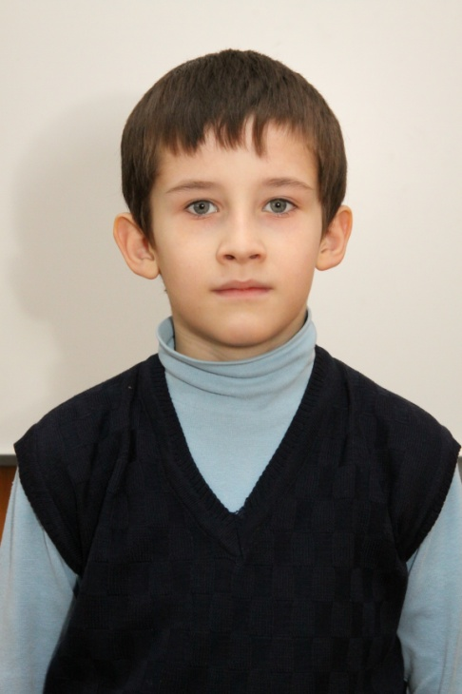  Махмутов Ильнур 4А класс

24
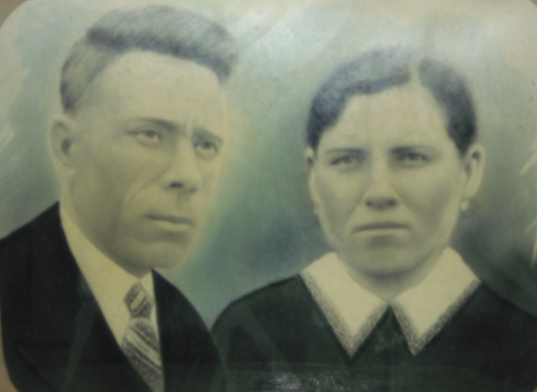  Галкин Николай Андреевич с женой | Мой прадедушка Галкин Николай Андреевич родился в 1913 году. В 1941 году был призван из Горьковской области в 278 артиллерийский полк – старшиной. Прошёл всю войну, был награждён медалью за доблесть и отвагу в годы ВОВ, медалью за победу над Германией. 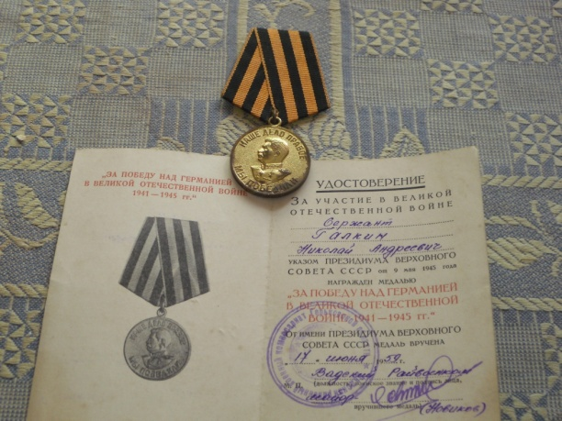
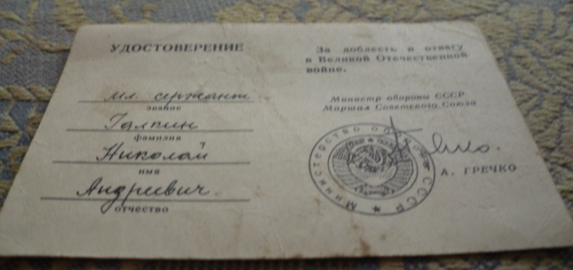  В 1946 году вернулся домой. Прадедушка после войны работал на заводе. В 1974 году он умер. Его жена, моя прабабушка, во время войны работала в тылу. Она была награждена медалью за доблестный и самоотверженный труд в годы войны. | 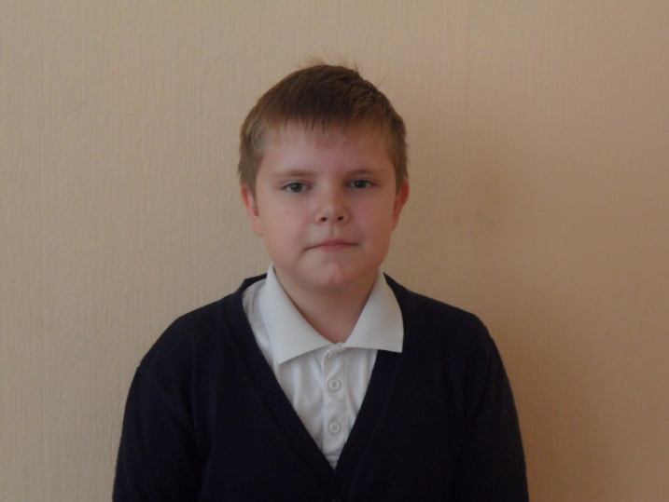  Маслов Илья 4А класс.

25
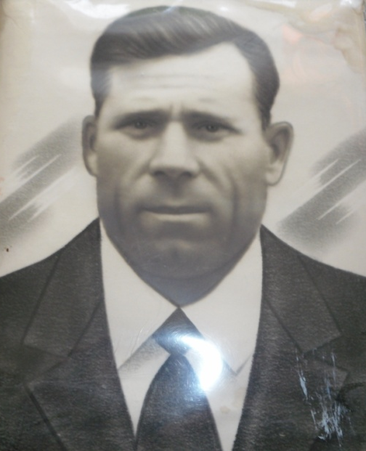  Маслов Илья Андреевич | Мой второй прадедушка, Маслов Илья Андреевич родился в 1900 году.  До войны он работал на Горьковской железной дороге - машинистом. Когда началась война, он продолжал работать на железной дороге.
В годы войны это было приравнено к фронту. Был награждён медалью за доблестный и самоотверженный труд в годы ВОВ, медалью за трудовую доблесть, орденом Трудового Красного знамени.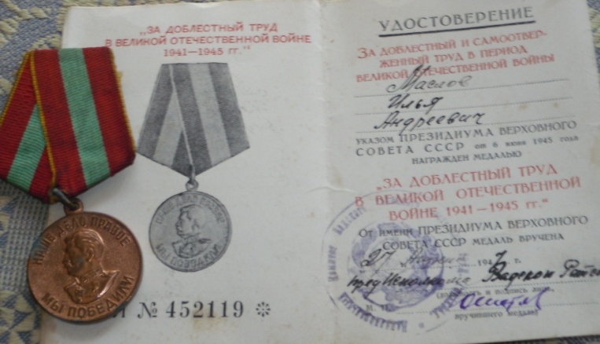  После войны прадедушка продолжал работать на Горьковской железной дороге. | Маслов Илья, 4А класс

26
ДЕТИ
ВОЙНЫ
27
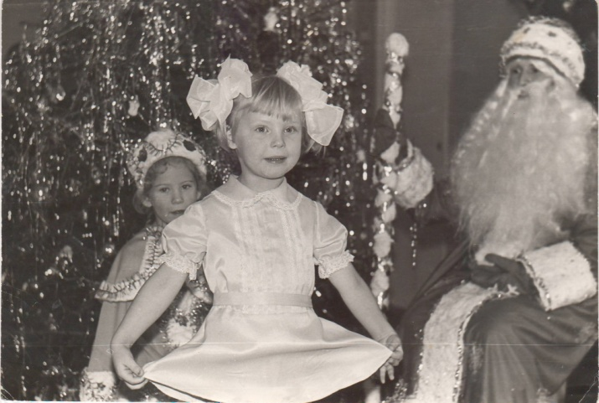  Моя бабушка, Надежда Константиновна, в роли Деда Мороза | Мою бабушку зовут Надежда Константиновна. Она родилась в 1951 году, в рабочей семье и жила в Сибири. Училась на 4 и 5. Хорошо закончила школу. Потом она училась в педучилище. После окончания училища бабушка стала работать в детском саду. Она мне много рассказывала о детях, которые ходили к ней в группу.
Рассказывала о том , как они готовили и проводили утренники. Иногда моя бабуля играла Дед Мороза. Это очень интересно. Теперь дети, которые ходили в детский садик, выросли. У них свои семьи. Но они всё равно узнают бабулю и приглашают её в гости.  А сейчас моя бабуля на пенсии. Мы с ней много читаем, играем в различные игры. Я люблю свою бабулю!  Савка Александр 4а класс. | Савка Александр, 4А класс

28
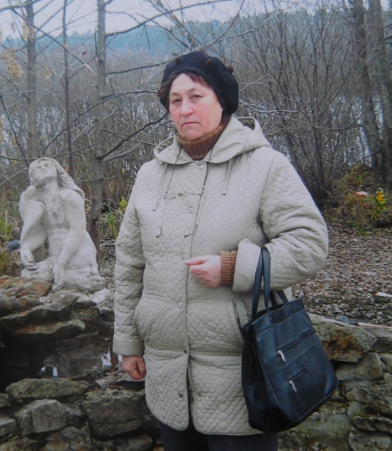  Каримова Людмила Николаевна | Моя бабуля ,Каримова Людмила Николаевна, родилась в Белоруссии в 1952 году, в городе Гомеле. До 1 класса жила там. Затем с родителями переехала в город Самарканд. Закончив школу, она поступила в педагогический институт. Училась на заочном отделении и работала в детском саду. Закончив институт, пошла, работать в горисполком секретарём - делопроизводителем.
Проработав несколько лет секретарём, её перевели работать заведующей общим отделом. Там она проработала до пенсии. В 2004 году она переехала в Россию. Теперь она живёт в деревне. Я часто бываю у бабушки. | 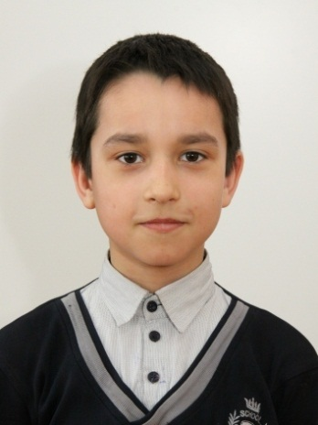  Янгаев Заир 4а класс

29
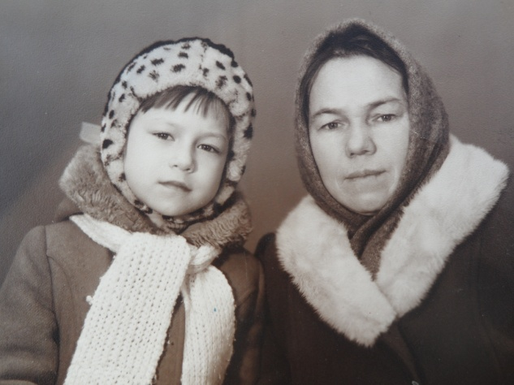  Шигапова Асия Гатаулловна | Моя бабушка, Шигапова Асия Гатаулловна , родилась в 1938 году в Арском районе , в деревне Верхний Пшалым. Когда началась война ей было 3 года. Её отец, Хасанов Гатаулла ушёл на фронт защищать Родину в 1941 году .Семье жилось очень тяжело, как и многим другим семьям в это время. Бабушка рассказывала, как они собирали гнилую картошку , крапиву и варили похлёбку. Жила она в большой семье.
После окончания войны пошла в школу. Её отец погиб на фронте. Трудно было жить, надо было, и учиться и помогать матери по хозяйству. После окончания школы она работала в колхозе. Затем она переехала в Дербышки и устроилась на КОМЗ работать маляром.  Моя бабушка уже давно на пенсии, она живёт с нами. Я стараюсь ей  во всём помогать. | Шигапов Артур 4А класс

30
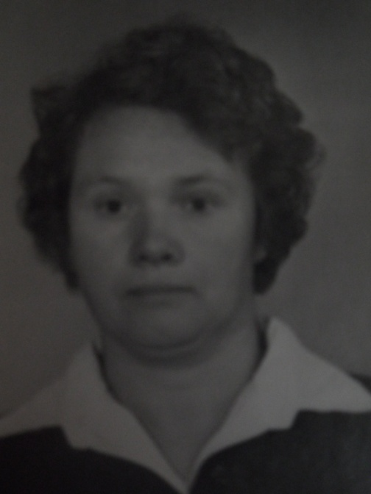  Кузнецова Любовь Ивановна | Моя бабушка Любовь Ивановна , родилась в 1939 году. Когда началась война, бабушке было 2 года. Она вместе с родителями и старшим братом жила в г. Горьком. Её отец ушёл на фронт, но так как он был хорошим специалистом, его направили в г. Казань на КОМЗ, а его семья осталась в Горьком.
Мама моей бабушки работала на военном заводе. Жить было тяжело. Продукты выдавали по карточкам. По ночам город бомбили, и они спускались в бомбоубежище. | 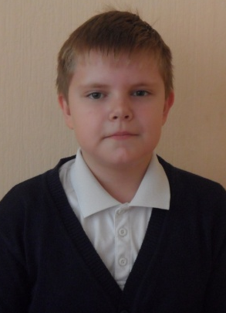  Маслов Илья 4А класс.

31
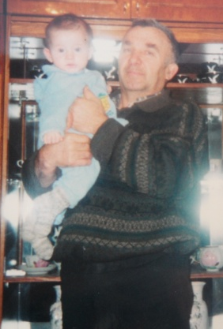  Камалов Фарит | Мой дедушка , Камалов Фарит , родился уже после войны, в 1947 году, в селе Алмалы, недалеко от Арска, в простой крестьянской семье. Дедушка был седьмым ребёнком. Детские годы дедуля провёл в своём родном селе. Свой трудовой путь он начал в колхозе, трактористом. Этой профессии он посвятил 45 лет. Его с почётом проводили на пенсию и наградили медалью «Ветеран труда».
После выхода на заслуженный отдых , дедуля посвятил свою жизнь семье , работе на приусадебном участке и разведению домашних животных.  Когда я возвращаюсь из школы, дедуля всегда встречает меня словами: «Наверно, все пятёрки в школе собрал и домой принёс ?»  Я очень люблю своего деда, делюсь с ним своими мелкими бедами и маленькими радостями. | Махмутов Ильнур 4А класс

32
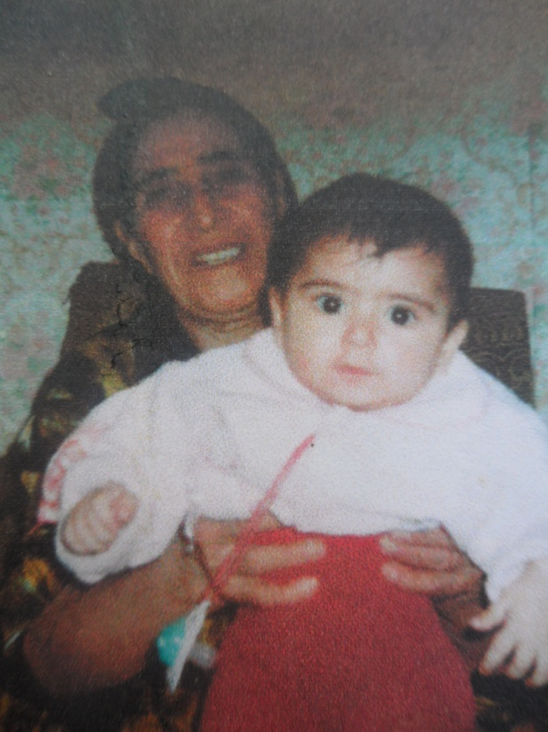  Моя бабушка | Моя бабушка живёт в Баку. Я её очень люблю. Ей уже 75 лет. Бабушка любит работать в саду, ей помогает мой дедушка. Особенно ей нравится заниматься цветами. Когда я приезжаю к ней в гости, она готовит для меня очень вкусные блюда.
Я помогаю бабушке наводить порядок в доме. Моя бабушка хорошо знает турецкий язык. Ещё бабушка любит рассказывать о своей молодости, показывает свои фотографии. Бабушку свою я очень люблю. | 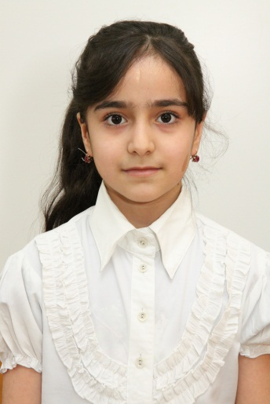  Агабалаева Эльнара 4А класс

33

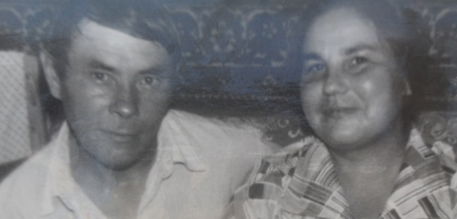  Хафизова Фирзия | У меня есть бабушка Хафизова Фирзия. Она очень добрая, весёлая, все её уважают. Бабушка 40 лет проработала в больнице доктором. Она спасла  и вылечила многих людей. Она летала на вертолётах в тундровые посёлки и на пастбища, где лечила местных жителей. Бабушку часто вызывали по ночам к больным.
За свой тяжёлый труд моей бабушке было присвоено звание «Заслуженный врач России».  Сейчас моя бабушка на пенсии. Она живёт во Владимире. Каждый год бабуля приезжает к нам в гости. Мы вместе играем, ходим в бассейн,  на каток. Бабушка научила меня ухаживать за цветами. С моей бабушкой никогда не бывает скучно. Я её очень люблю! | 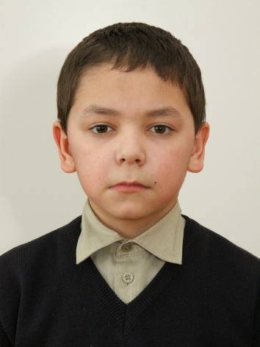  Хафизов Раиль 4а класс

34
 | Мою бабушку зовут Татьяна Александровна Сёмочкина. Она родилась в 1956 году, в г. Нурлате. Когда моя бабушка училась в школе, то её любимыми предметами были математика и физкультура. После окончания школы она поступила в Казанский Сельскохозяйственный институт. Успешно его закончила. После окончания института бабушка стала работать в РОНО экономистом.
Потом она работала в Налоговой Инспекции.  Сейчас моя бабуля на пенсии. Я очень люблю к ней ездить летом.  Бабушка живёт вместе с дедушкой Колей в своём доме, у них большой огород. Я им помогаю. Моя бабуля очень вкусно готовит, но особенно я люблю курник.  Я очень люблю своих бабушку и дедушку, хочу чтобы они были здоровы и жили долго-долго. | Чиликанов Егор 4 А класс

35

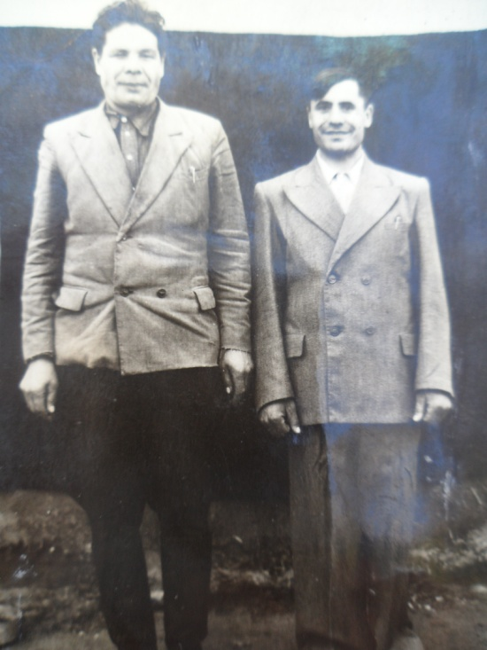  Ахмадеев Мухамадулла Губаевич (слева) | Мой дедушка Ахмадеев Мухамадулла Губаевич родился в 1918 году в Башкирии, в Бижбулякском райне, в с. Аитово. До войны работал заведующим фермой. Когда началась война его призвали в трудовую армию, т.к. был инвалидом с детства ( по зрению).
Служил он в Челябинской области.  В 1947 году он вернулся домой. Вместе с женой, моей бабушкой, работал в леспромхозе. Они заготавливали лес для строительства. Работа была очень тяжёлая. В 1979году мой дедушка умер. | Евстафьева Лилия Анасовна

36
ПРАВНУКИ
РИСУЮТ
ВОЙНУ

37
Мой дедушка
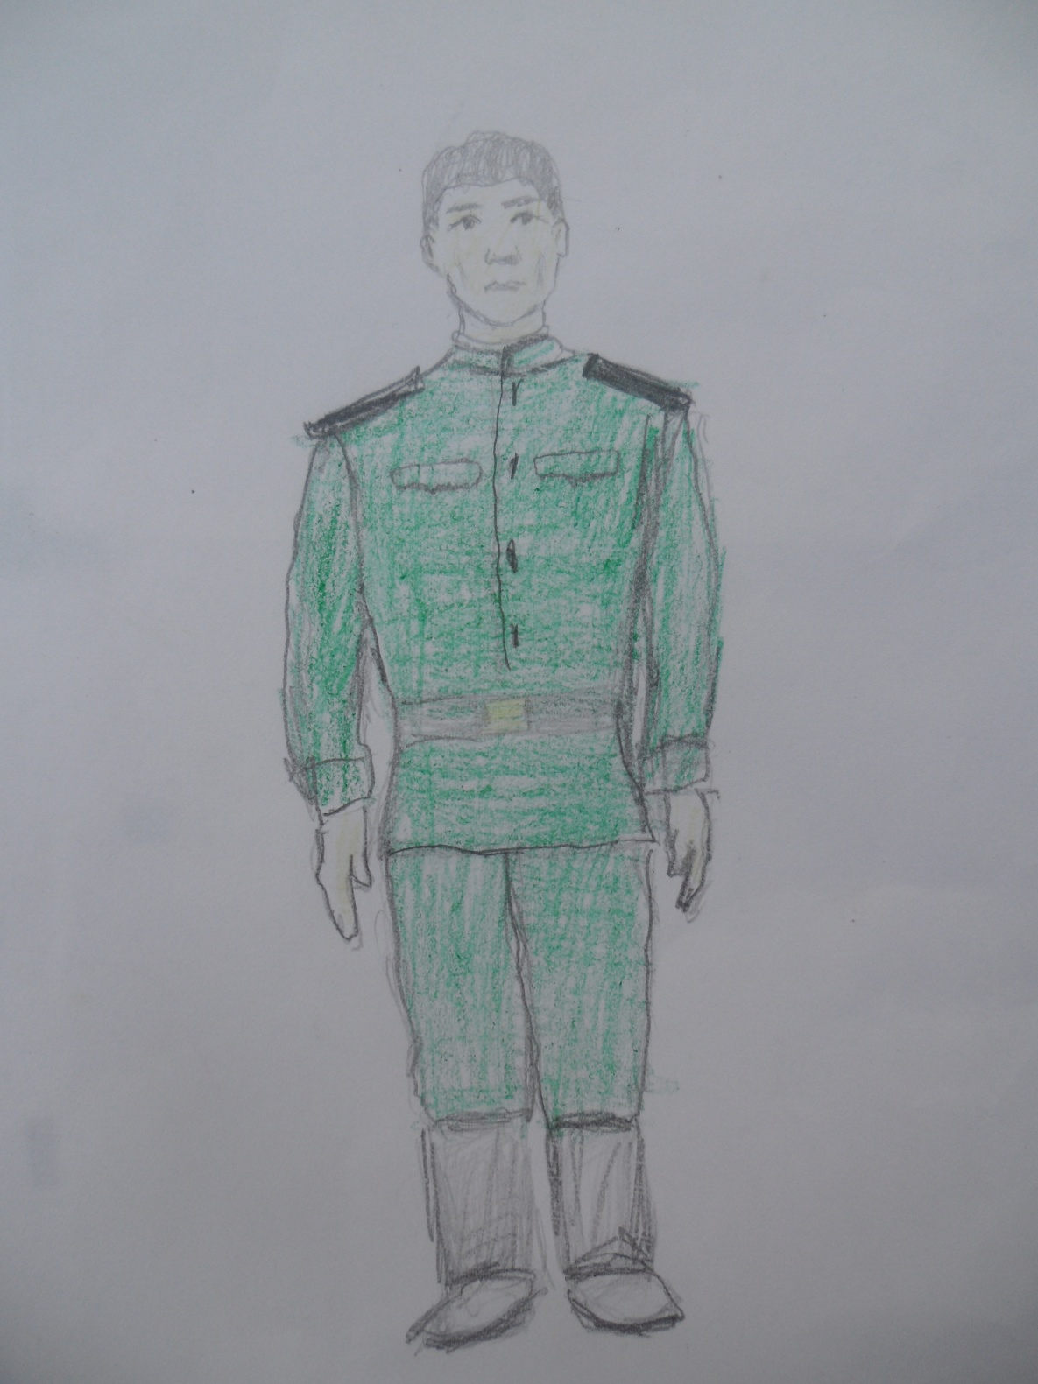
Крысов Вадим 4А класс
38

Вперед, за Родину!

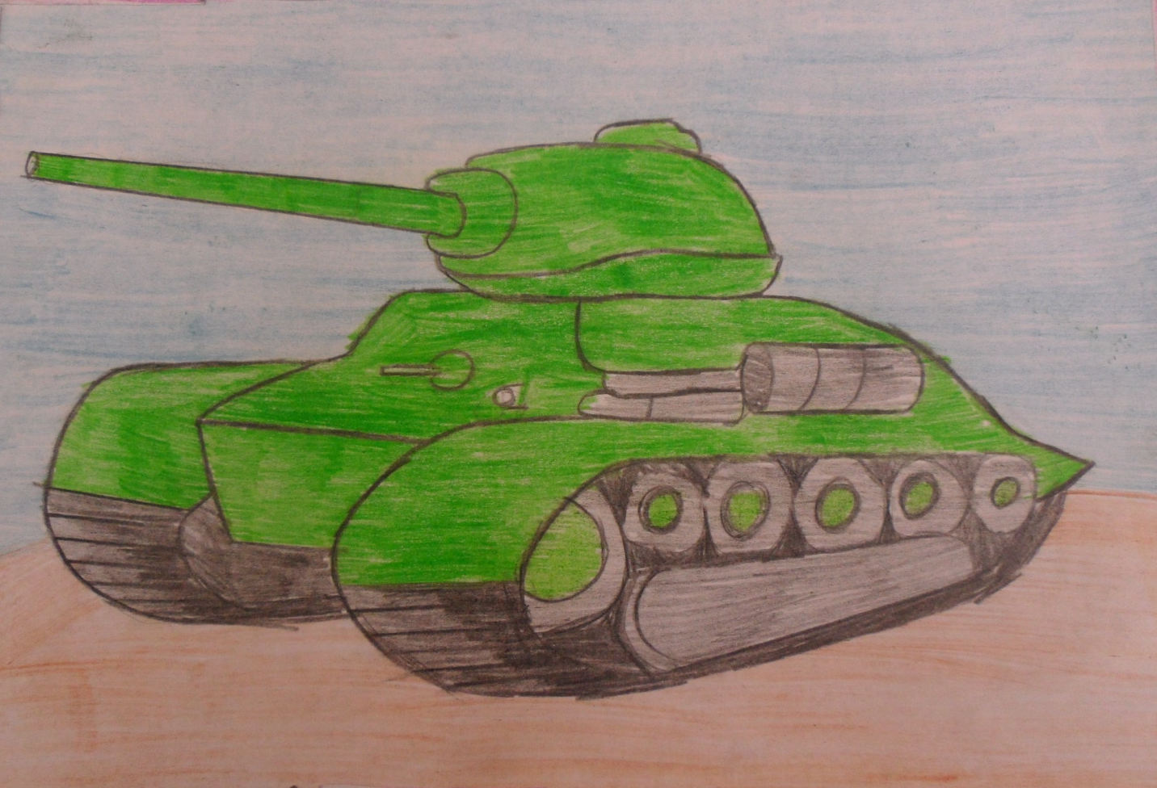

Касимов Дмитрий 4А класс

39

С Днем Победы!

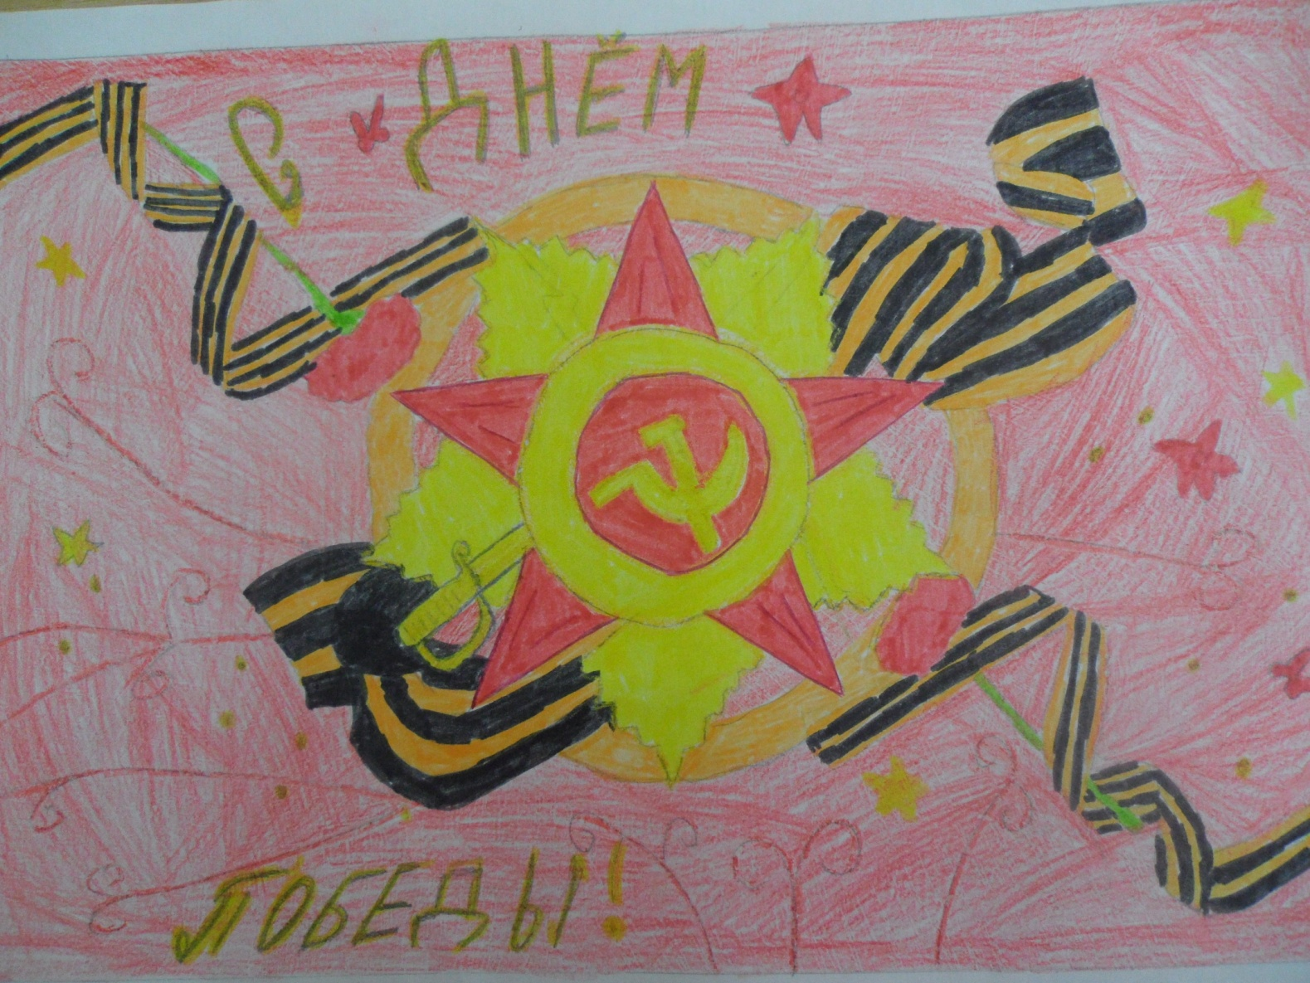

Цуцаева Лилианна 4А класс
40

День Победы!

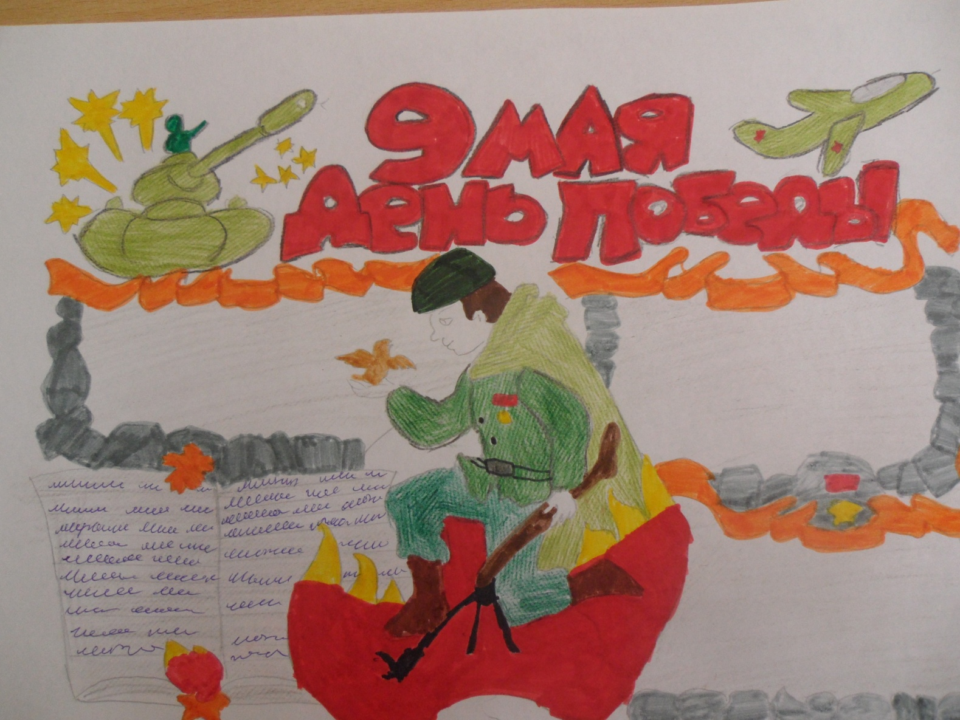
Мухаммадиева Лия 4А класс

41

Память о войне

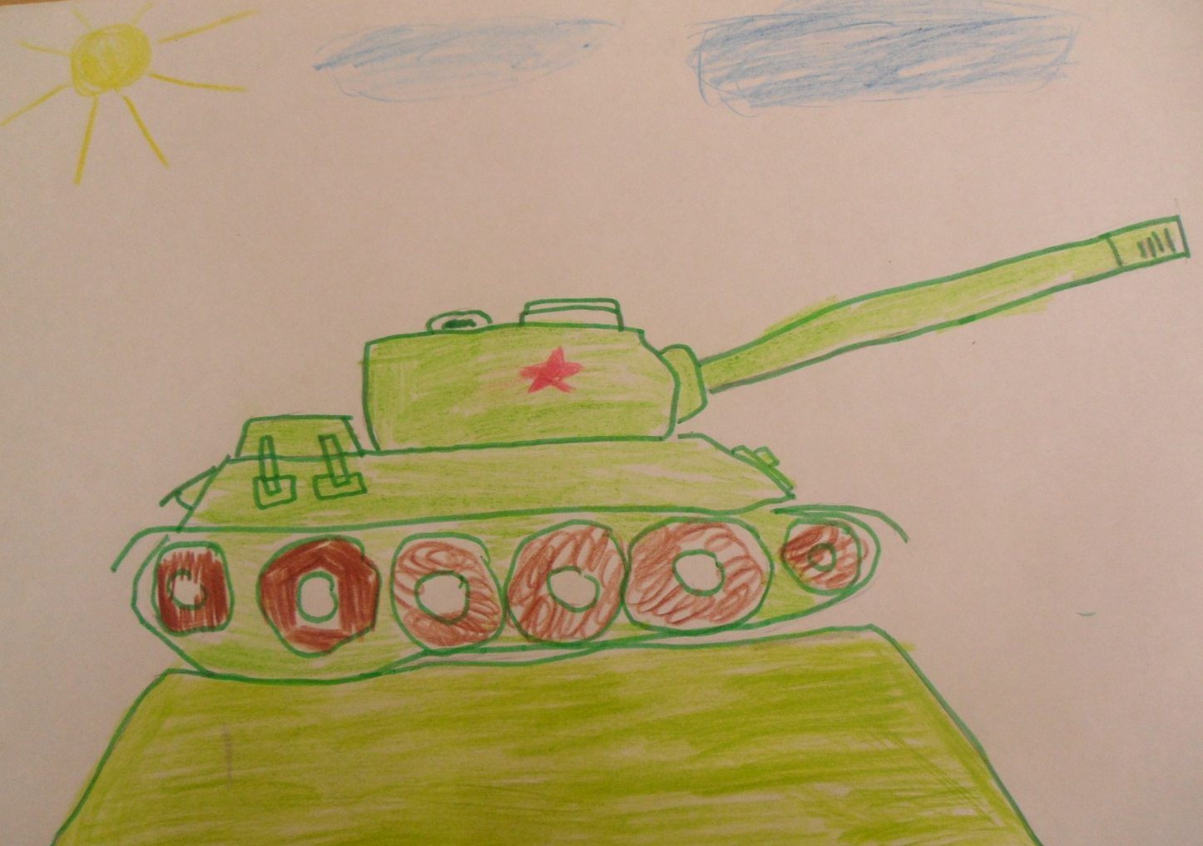

Шикина Дарья 4А класс

42

Авторы:
Агабалаева Эльнара
Вафина Камилла
Галиуллин Самат
Гарифуллин Зариф
Касимов Дмитрий
Крысов Вадим
Маслов Илья
Махмутов Ильнур
Мухаммадиева Лия
Савка Александр
Хафизов Раиль
Цуцаева Лилианна
Чиликанов Егор
Шигапов Артур
Янгаев Заир

«Мы помним… Мы гордимся...» книга 2
Редактор:
Классный руководитель 4а класса Евстафьева Лилия Анасовна.

Казань, 2014

